Конспект открытого логопедического занятия
дляродителей«Что мы слышим?»
Группа компенсирующей направленности для детей с нарушениями-опорно-двигательного аппарата и тяжёлыми нарушениями речи старшего дошкольного возраста с 5 до 6 лет.

Автор-сценария: Снигирева Р.С., учитель-логопед

Цель: совершенствовать формы работы с родителями для эффективного развития звукопроизносительной стороны речи через формирование фонематического восприятия.

Логопед: Здравствуйте, уважаемые родители! Сегодня мы с вами поговорим о звуках. Помогать мне будут ваши дети. Целый год мы с ними знакомились с разными звуками, играли и узнавали их. Им не терпится рассказать Вам всё, что они знают о звуках. А япознакомлю Вас некоторыми играми и упражнениями, с помощью которых можно весело и непринужденно закреплять с детьми речевые звуки.

Игра «Что такое звуки?»

Участники игры (4 ребенка) подходят к столу и выбирают любые предметы.
1-й ребенок стучит 2-мя деревянными кубиками и говорит: «Это звук».
2-й ребенок звенит в колокольчик и говорит: «Это звук».
3-й ребенокстучит в бубен и говорит: «Это звук».
4-й ребеноккоробочкой с мелкими предметами и говорит: «Это звук».

Логопед обращается к детям, а затем к родителям: Что вы сейчас слышали? (Звуки)

Игра «Кто как кричит?»(по стихотворению И.Гамзакова «Кто как кричит?»)

Правила игры: Уважаемые родители! Прослушайте стихотворение-небылицу и подберитерифму. А чтобы вам легче было подобрать рифму, вам помогут картинки.

Дети рассказывают небылицу:
- Сидит ворон на суку
И кричит ….. (Ку-ка-ре-ку) (на слайде картинка «петуха»)
- Над селом взошла заря,
Петухи запели ….. (Кря…) (на слайде картинка «утки»)
- Не пойму я, почему
Запищал цыплёнок …. (Му…)(на слайде картинка «телёнка»)
- Гуси-гуси, все ко мне!
Закричали гуси …. (Ме…)(на слайде картинка «козы»)
- Всех прохожих напугав,
Зажужжали пчёлы … (Гав…).(на слайде картинка «собаки»)

Логопед обращается к родителям: Что вы сейчас говорили? (Так говорят животные)
Ребята, а как правильно сказать, что мы слышали сейчас? (Звуки).

Логопед: Сейчас мы с вами прослушали разные звуки. Но есть особые звуки. С помощью этих особых звуков мы понимаем друг друга, общаемся. Догадались, что это за звуки? Это речевые звуки. Когда звуки начинают дружить друг с другом, то получаются очень интересные слова. А появились звуки так…

Дети инсценируют сказку о гласных звуках «Теремок»

Игра-сказка «Теремок»

Ведущий (ребёнок):В чистом поле теремок-теремок,
Он не низок, не высок.
Как по полю-полю звук А бежит,
У дверей остановился и стучит.

Звук А: Кто-кто в теремочке живёт?
Кто-кто в невысоком живёт?

Ведущий: Никто не отвечает.

Ведущий: В чистом поле теремок-теремок,
Он не низок, не высок.
Как по полю-полю звукУ бежит,
У дверей остановился и стучит.

Звук У: Кто-кто в теремочке живёт?
Кто-кто в невысоком живёт?

Звук А: Это я – звук А. А ты кто?

Звук У: Это я – звук У? Пустите меня в теремок?

Звук А: А что ты умеешь делать?

Звук У: Я могу петь, кричать, тянуться.

Звук А: Заходи. Вдвоём будет веселее!

Ведущий: В чистом поле теремок-теремок,
Он не низок, не высок.
Как по полю-полю звуки Ои Э бегут,
У дверей остановились и стучат.

Звуки О и Э: Кто-кто в теремочке живёт?
Кто-кто в невысоком живёт?

Звук А: Я – звук А.

Звук У: Я – звук У.

Звук А и У: А вы кто?

Звук О и Э: Я – звук О. Я – звук Э. Пустите нас в теремок?

Звук А: А что вы умеете делать?

Звук О и Э: Мы можем петь, кричать, тянуться.

Звук А: Заходите. Вместе будет веселее!

Далее приходят звуки Ии Ы.

Логопед обращается к детям: ребята, о каких звуках мы смотрели сказку. (О гласных звуках). Сколько гласных звуков? ( 6). Молодцы!

Логопед обращается кродителям: Как называются звуки А, О. У , Ы , И , Э? (Гласные) Сколько всего гласных звуков в русском языке? (6).

Логопед: Сейчас приглашаю всех на физминутку. Гласные звуки можно не только петь, но ещё изобразить с помощью рук. С помощью движений дети хорошо запомнили гласные звуки.

Физминутка «Живые звуки»
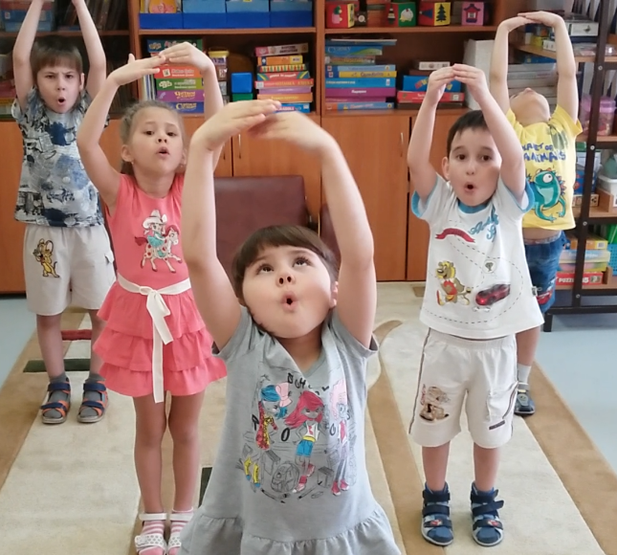

Дети: Мы знаем 6 гласных звуков.
Дети «показывают гласные звуки» движениямирук и поют их.(см. «Фонетическая ритмика). Взрослые повторяют движения.

Игра «Насос»
На слайде картинка с изображением насоса.

Логопед: Ребята, вы догадались, с каким звуком мы сейчас будем играть? ( Со звуком [С]).
Сейчас будем накачивать шины колёс.

Дети изображают как насосом можно накачивать шины колёс, сопровождая движения звуком : СССССС.

Игра «Звук, я тебя слышу»

Дети стоятповернувшись спинами в круг.
Логопед: Я сейчас буду называть разные звуки. Как только вы услышите звук [С], топните правой ногой.
2-й вариант игры: услышать слоги со звуком [С] и топнуть левой ногой.

Игра «Весёлые мячики»

Логопед:Я вам дарю песенку со звуком [С](СА, Со, СУ, СЫ, СЭ). Вы «разбиваете» песенку на звуки.
Игра проводится с 2-мя «массажными мячиками (один красный мяч, другой синий мяч)
Например: логопед произносит слог СО и даёт ребенку 2 мяча. Ребенок медленно поёт слог (сссоооо), затем называет 1-й звук [С] и поднимает синий мяч, далее называет 2-й звук [О] и поднимает красный мяч.

Игра «Подарим картинки» (определение позиции звука в слове)

Дети садятся за столы рядом с родителями.

Логопед: У вас на столах лежат картинки. На счёт -1, переверните картинки, на счёт – 2, назовите картинки, выделяя голосом звук С. Определите вместе с ребенком, где находится звук в слове (в начале, середине или в конце слова).

Работа на интерактивной доске.

Логопед: Света, Нестор и Стас любят получать подарки. Но Света любит подарки со звуком [С] … Догадались, какие картинки нравятся детям? Да, Свете нравятся подарки со звуком [С] в начале слова, Нестору - со звуком [С] в середине слова, а Стасу - со звуком [С] в конце слова.

Дети выходят к доске и распределяют картинки под фотографиями детей.
Затем дети называют картинки и проверяют.

Информация для родителей: звонкие согласные в конце слова становятся глухими.
Например: в слове «арбуз» в конце пишется буква З. А мы с вами говорим о звуках. Слово «арбуз» говорим: [арбус]. Значит, в конце слова мы слышим звук [С].

Игра «Запомни-повтори»(6 игроков)
Логопед:Мяч по кругу мы пускаем, слова со звуком [С] мы называем. Но называем так:
1 ребенок называет одно слово;
2-й ребенок называет слово 1-го и своё;
3-й ребенок называет слова 1-го, 2-го и своё. И т.д.

Дети по очереди называют слова о звуком [С].
Логопед: А теперь давайте все вместе еще раз назовем слова по порядку.

Информация для родителей: Игра способствует развитию памяти. И в дальнейшем такая тренировка поможет детям не переставлять слова в предложениях при заучивании стихов, песен.

Игра «Логопедическая мастерская»

- Логопед предлагает родителям вместе с детьми изготовить логопедическую гармошку.
(Приложение ). На логопедической гармошке нарисованы картинки со звуком [С].

- Обратить внимание детей, что не хватает 2-х картинок. Дети придумывают словасо
звуком [С] и рисуют на гармошке 2 картинки.
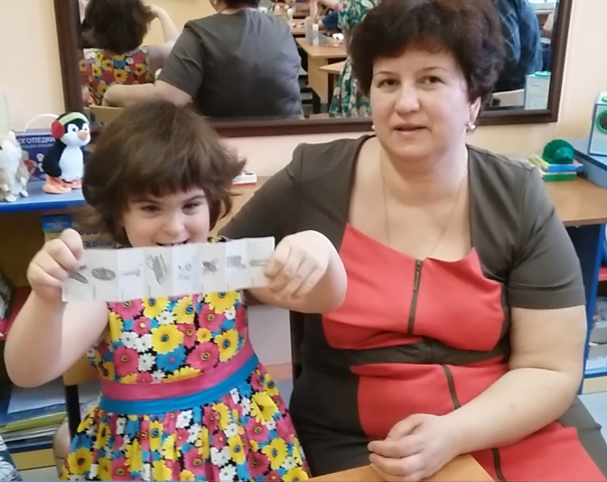
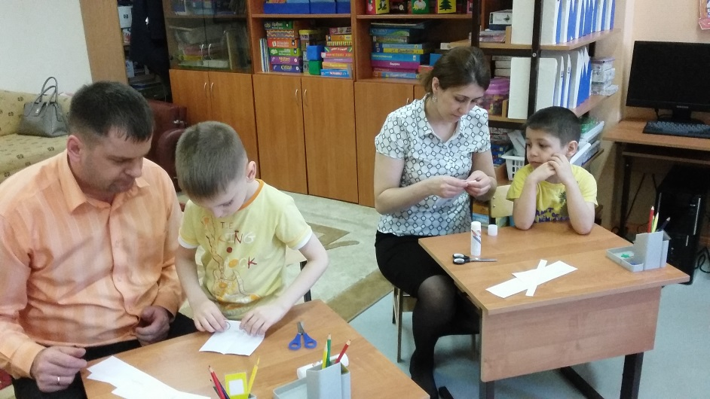

Рефлексия

Логопед: Спасибо всем за участие. А теперь становитесь в круг со своими детьми. Играем в игру «Повтори –не ошибись»

Игра «Повтори – не ошибись»

Дети приглашают родителей в круг. Дети вместе с родителями проговаривают чистоговорку на звук [С].Приложение)

Логопед благодарит всех участников. Детям раздает медали с символикой и надписью «Звукознайкин»

